**MANUAL DE BACKUP DEL PROYECTO**

**ELIZON DULEY CRUZ PARRA**

**OMAR ESTEBAN MATUK AVENDAÑO**

**JOSE FERNANDO GUZMAN RODRIGUEZ**

**GONZALEZ PARAMO YEFREY LAYN**

**CRISTIAN EDUARDO TAPIAS PERILLA**

|  |
| --- |
| **ADSI**  **HERNANDO ERINQUE MORENO MORENO** |

**SENA (CENTRO DE ELECTRICIDAD ELECTRONICA Y ELECTRICIDA) SEDE BARRIO COLOMBIA.**

**BOGOTA D.C 07 DE DICIEMBRE**

**2017**

5 Backup

1 Se abre Mysql Workbench, seleccionamos donde esté la base de datos

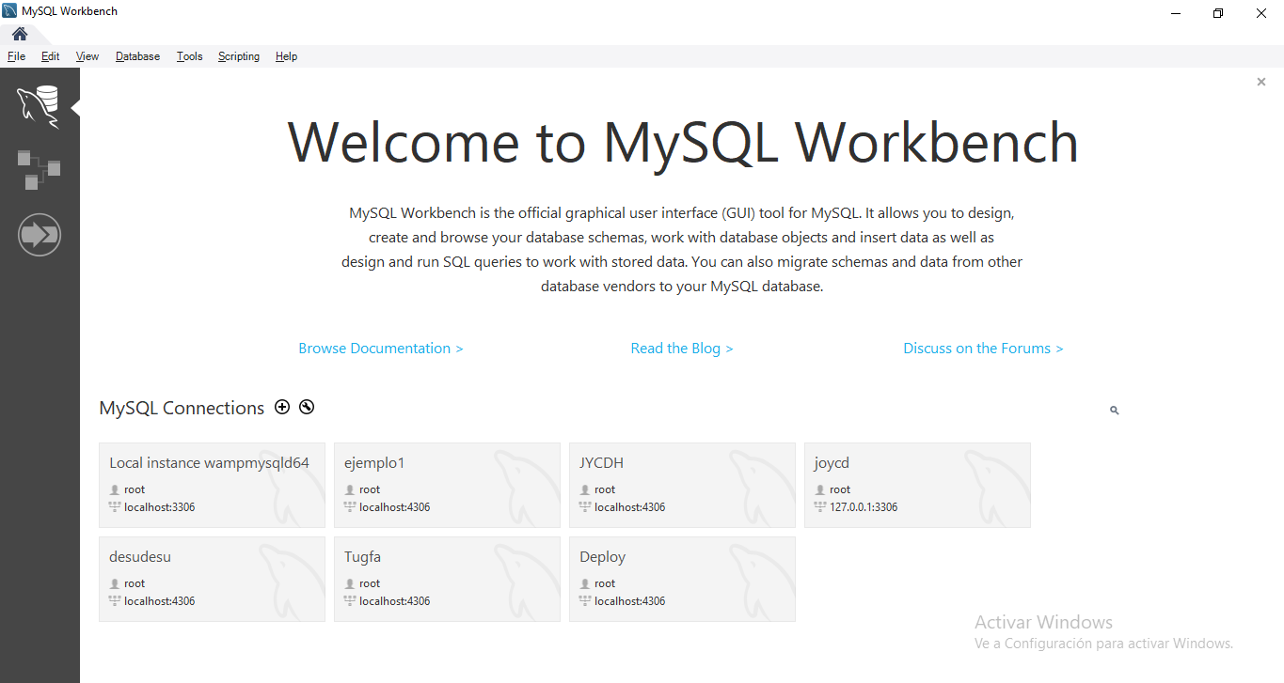

2. una vez hayamos seleccionado vamos a este punto

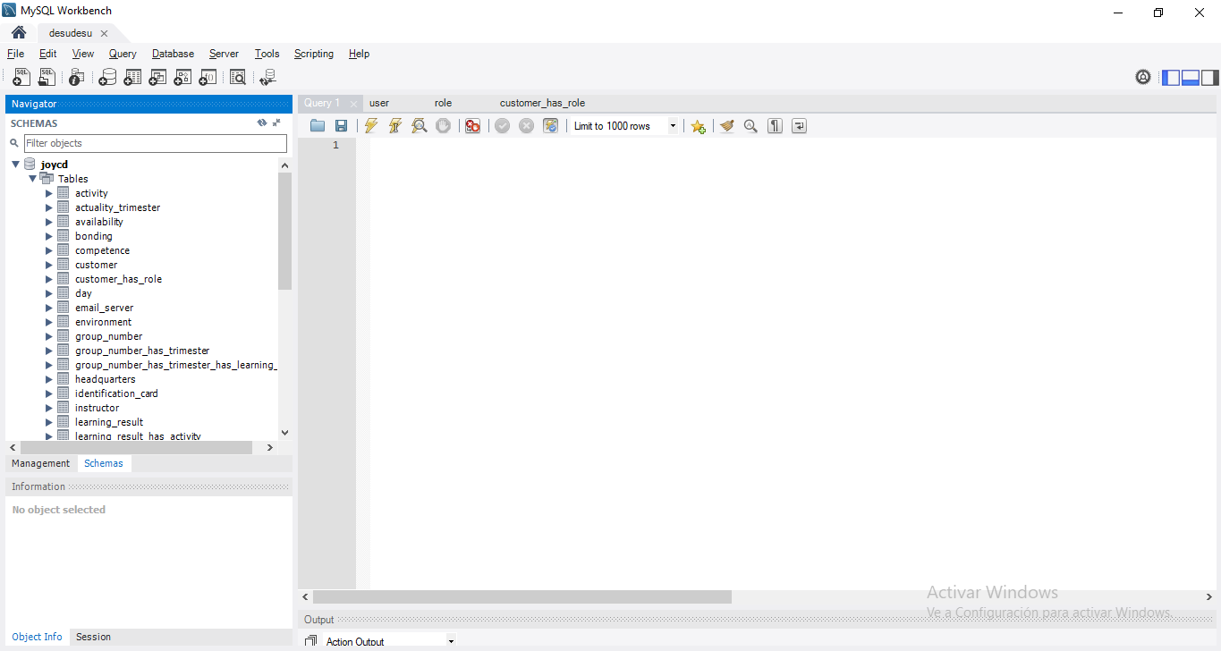

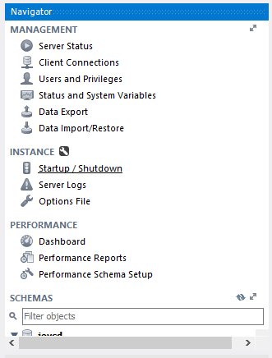

3. Aparecerá el siguiente menú, seleccionamos Data Export

4. seleccionamos nuestra base de datos, y seleccionamos un tipo de exportación en este caso usaremos el primero, luego se hará con el otro paso.

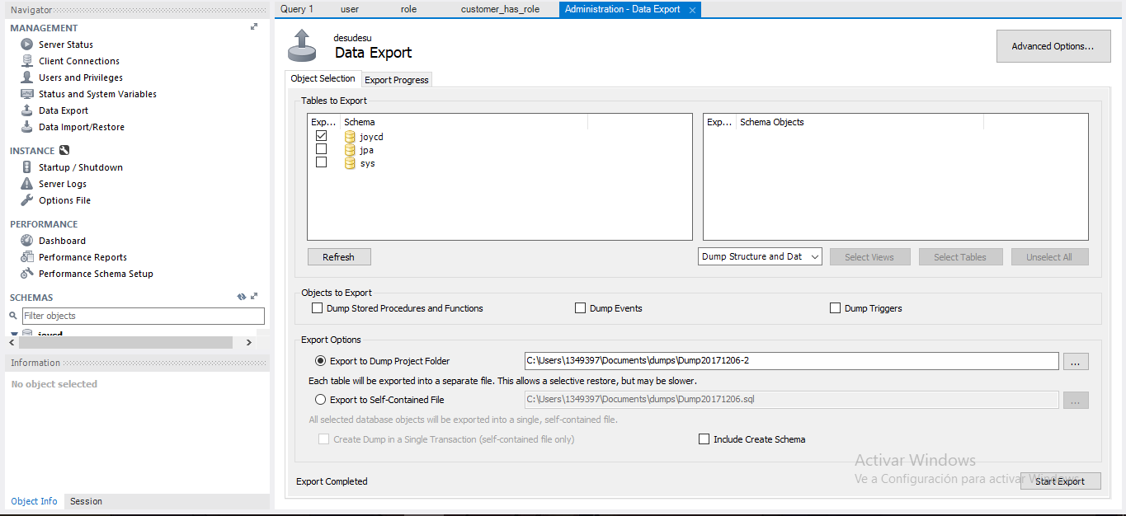

5. damos en el siguiente botón:



6. creamos una carpeta donde se hará el respectivo Backup

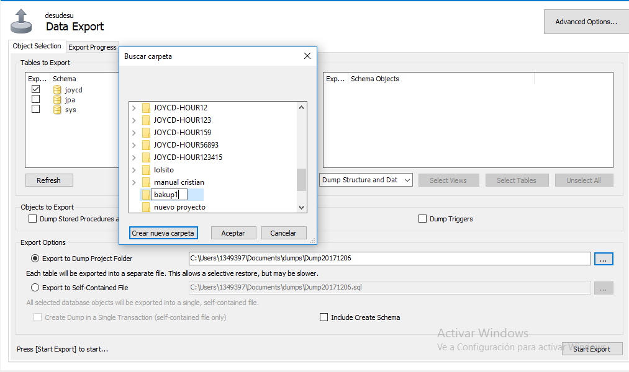

7. Una vez creada la carpeta damos en “start Export”, aparecerá el siguiente mensaje damos en “continue Anyway”

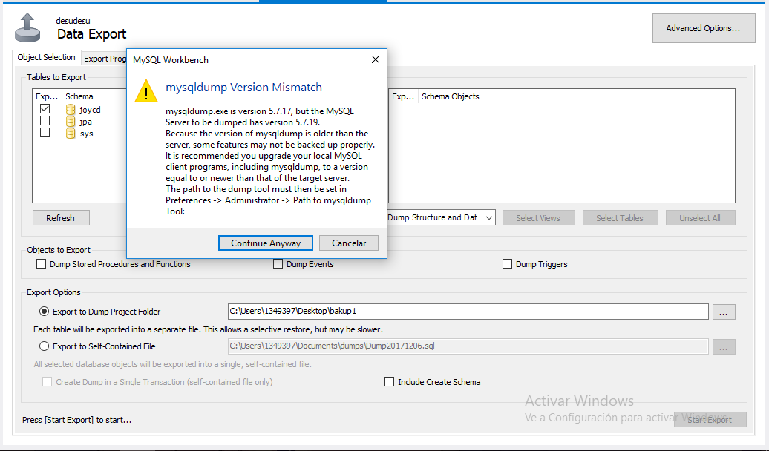

8. una vez llenada la barra se creará el Backup en la carpeta que anteriormente designamos para ello

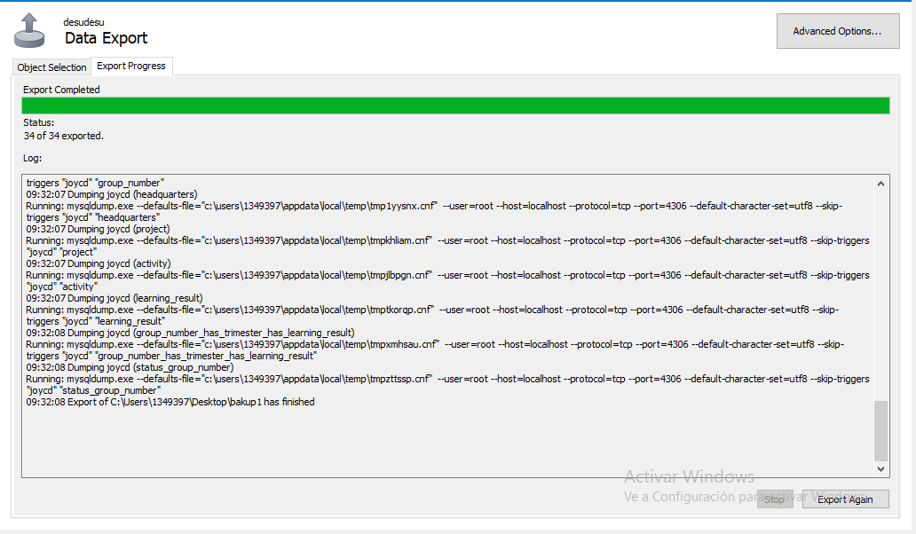

1. Se selecciona la siguiente casilla, (se deja la ruta por defecto)

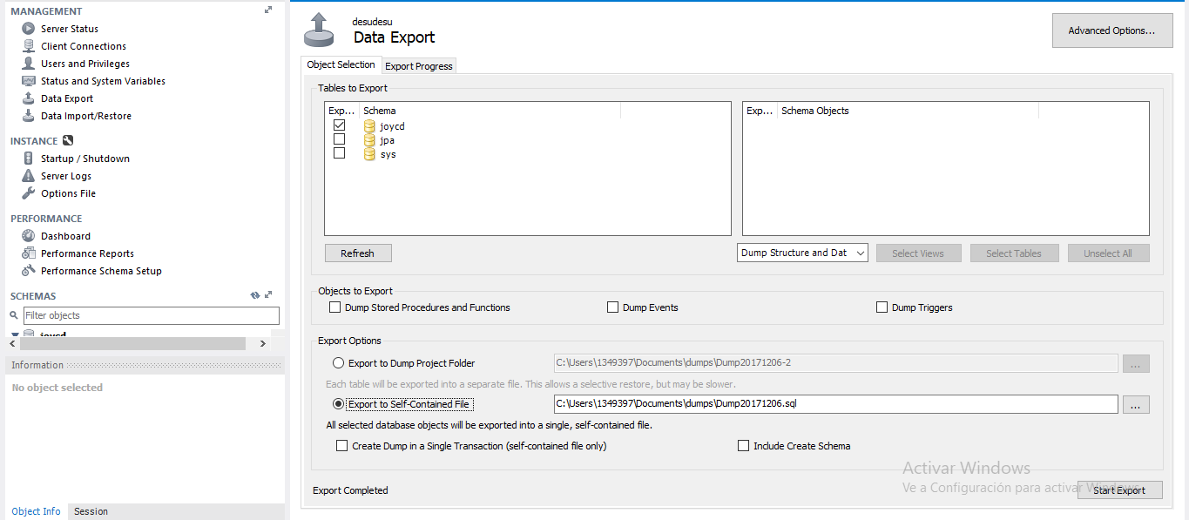

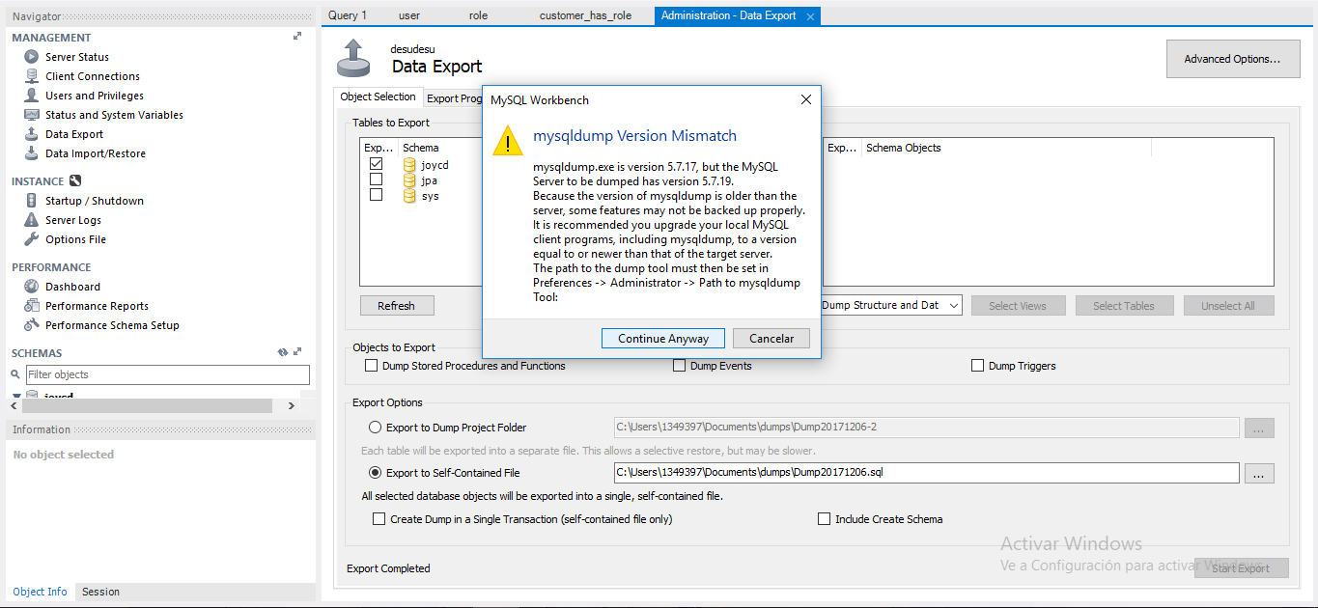

Forma de exportación #2:

2. Se da clic en Start Export y luego en continue Anywany

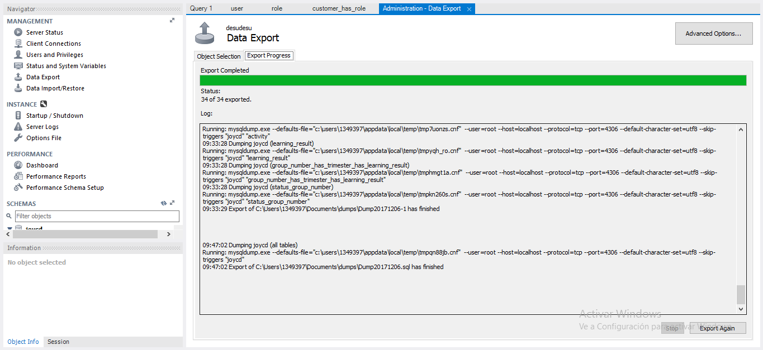

Forma de exportación #2:

3. Una vez clickeado en la opción anterior esperamos a que la barra se llene y esto indica que ya está listo